1 . Entoure les dessins quand tu entends le son [u].

2. Entoure le mot quand tu vois « ou ».
3. Colorie dans la même couleur la carte et les dessins qui contiennent le même son.
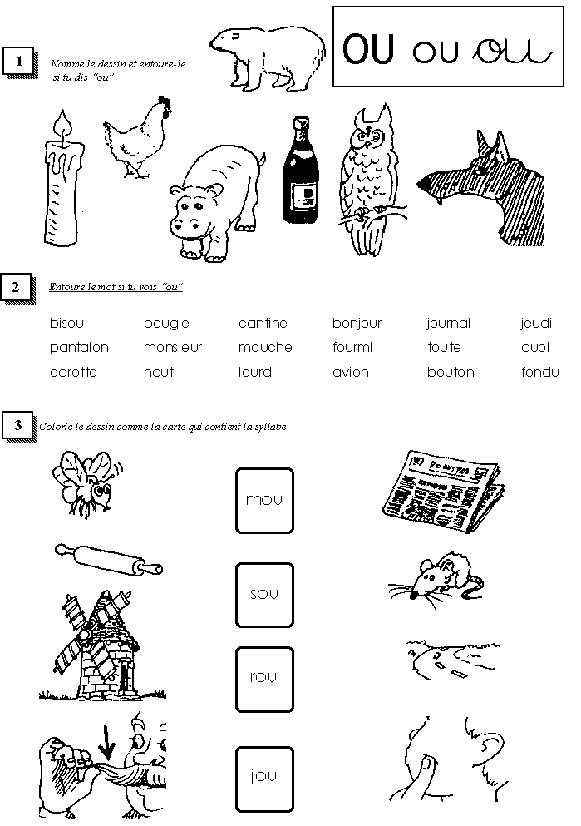

1. Choisis le mot qui correspond au dessin.

Poule - boule - poil - boire

menton - bouton - mouche - mouton

Moule - monde - poule - meule

Choupette - foule - fourchette - faucher

fondre - bombe - toujours - bonjour

Mouche - bouche - fourche - moche

Rayon - caillou - crayon - crevons

4. Complète les mots avec « ou » ou « u ».

Une p……pée la l……ne du m……guet une b……teille

5. Même exercice mais sans dessin. Réfléchis bien…
Un éc……reuil | Un c……ssin | Une cr……che
Un b……reau | d……ce | Un cl……
Un tamb……r | Une ceint……re | t……sser

6. Complète les phrases avec « sur » ou « sous ».
La poule se cache ………………………………. un gros chou.
Le roi a une couronne ………………………. sa tête.
La tortue se glisse ……………………………. le buisson.
L’avion se pose ……………………………. la piste.

7. Complète les phrases avec le bon mot.
Marie sort un ……………………………….. à gâteau. Mule - moule
Je fais un nœud avec un ……………………….. de ficelle. But - bout
Tu habites dans la …………………… de l’école. Rue - roue
La poule …………………………….. ses œufs. Cuve - couve
Je fais des ……………………………. de savon. Bulles - boules
Le ………………………………. est un doigt de la main. Puce - pouce

- Colorie les dessins quand tu entends [õ]

- Complète avec « on » ou « om ».
Rappel !!! « n » devient « m » devant « b », « p » et « m ».
Un p……pier | Un sav…… | t……ber
Une ép……ge | Une b……be | De la c……fiture
Une r……de | Le plaf……d | !!! un b……b……

3 . Complète avec « sont », « font », « vont » ou « ont ».

Les acrobates …………………………… des pirouettes.
Les enfants …………………………………. à la piscine.
Les poissons ……………………………… des bulles dans l’eau.
Les animaux ……………………………… boire à la rivière.
Les élèves…………………………………… cours de religion.
Lucas et Rachelle ………………………. de la chance.
Les assiettes ……………………………. sur la table.
Steven et Léa …………………………. en 2ème année.
Jordan et Sacha ………………………… contents.
Les garçons ………………………….. lancé leur balle dans le jardin des voisins.
Les filles ……………………………….. les sottes.

4. Ecris les mots sous les dessins.

Une m…… tre pl……ger un drag…… du sav……

** 5. Observe bien le dessin. Fais au moins une phrase pour l’expliquer.
Attention !!! On doit entendre au moins 2X le son [õ] dans ton explication.

……………………………………………………………
……………………………………………………………
………………………………………………………………
………………………………………………………………
………………………………………………………………
………………………………………………………………
………………………………………………………………
………………………………………………………………
………………………………………………………………

2. Classe les mots dans la bonne colonne.
Attention, il y a un piège…
Du poulet - une montre - une bombe - un pompier - le salon - un boulon - un nombre - un tour - le monde - une ombre - une ronde - la cour - une poule - tomber
[U]  « ou » | [Õ]  « on » | [Õ]  « om »

3. Complète avec « ou », « on » ou « om ».
De la c………pote | Un f……… | A l’………bre
Une r………e | c………prendre | Une m………che
La m………tagne | Il r………fle | Rac………ter
Il t………be | Une b………teille | s………bre
Pard……… | Une pris……… | Du sav………
Une l………che | Se tr………per | Il me p………sse

** 4. Invente une phrase dans laquelle il y aura au moins un [u] « ou » et un [õ] « on » ou « om ».
………………………………………………………………………………………………………………………………………………………………………………………………………………………………………………………………………………………………………………………..

